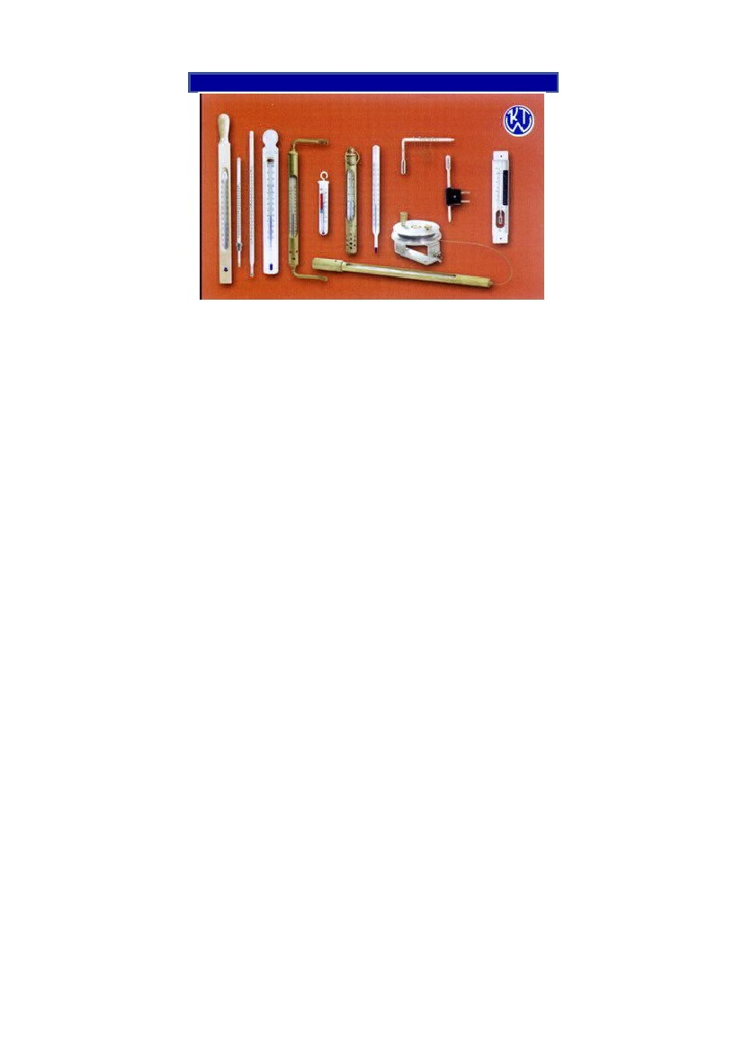
TERMOKONTAKTORY
Wkrótce więcej informacji...

